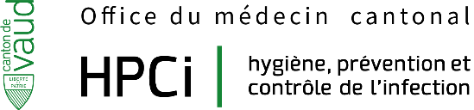

Formation/Cours
Gastroentérites, diarrhées infectieuses
et mesures de prévention
RESUME

Public  Personnel soignant des structures de soins.  Objectifs  - Prendre en charge des résidents atteints de diarrhées infectieuses.  Intervenant  Dr E. Glampedakis  Médecin coordinateur de l’Unité cantonale HPCi | Descriptif du cours :  - Micro-organismes responsables  - Diagnostic  Mesures de prévention pour le personnel et les résidents

DATE
12/06/2024
HORAIRE
De 13h30 à 16h30

LIEU
Centre psychiatrique du Nord Vaudois - CPNVD
Av. des Sports 12B, 1400 Yverdon-les-Bains

BULLETIN D’INSCRIPTION

Nom et prénom | Fonction | Etablissement | Adresse E-mail
Nom, prénom 1 | Fonction 1 | Etablissement 1 | Email 1
Nom, prénom 2 | Fonction 2 | Etablissement 2 | Email 2
Nom, prénom 3 | Fonction 3 | Etablissement 3 | Email 3
Nom, prénom 4 | Fonction 4 | Etablissement 4 | Email 4
Nom, prénom 5 | Fonction 5 | Etablissement 5 | Email 5

Renvoyez votre bulletin d’inscription par courriel à :
beatrix.sobgoui@vd.ch
Maximum10 jours avant la date du cours.

